АМАНАКСКИЕ Распространяется бесплатно
ВЕСТИ
17 января 2022г № 2 (572)ОФИЦИАЛЬНО
Информационный вестник Собрания представителей сельского поселения Старый Аманак
муниципального района Похвистневский Самарской области

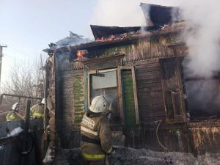

С наступлением холодного времени года возрастает количество пожаров в жилых домах. Всем жителям, имеющим и использующим для обогрева помещений печи на твердом топливе, электробытовые приборы, газовые печи необходимо задуматься о своей безопасности.
14 января в 15 часов 18 минут на пункт связи пожарно-спасательной части №102 поступило сообщение о том, что в селе Сосновка на улице Партизанская горит жилой дом. По прибытии на место вызова начальник караула сообщил, что горит крыша и стены частного жилого дома, потолочное перекрытие частично обрушено. Общая площадь пожара составляет 50 квадратных метров. Со слов соседей в доме могут находиться люди. В 15 часов 40 минут была объявлена локализация пожара, в 16 часов 10 минут было обнаружено тело женщины 1977 г.р., а в 17 часов 40 минут обнаружено тело мужчины 1977 г.р. В 19 часов 43 минуты пожар был полностью потушен. Предположительная причина пожара нарушение правил пожарной безопасности при эксплуатации электронагревательных приборов.
Соблюдайте правила пожарной безопасности при эксплуатации электронагревательных приборов, а также при эксплуатации печных и газовых отопительных приборов.
Если вы эксплуатируете электрический обогреватель необходимо знать следующее:
- пользуйтесь обогревателями только заводского производства, устанавливая эти приборы на безопасном расстоянии от сгораемых предметов и материалов;
- в одну розетку не рекомендуется включать более двух электроприборов, иначе из-за превышения максимально допустимой нагрузки может возникнуть аварийный режим работы электропроводки (разогрев токоведущих проводов и жил), в результате чего может возникнуть «короткое замыкание» и, как следствие, пожар;
- уходя из дома даже на несколько минут, выключайте все электроприборы из розеток.
При пользовании газовыми приборами:
- проверяйте тягу в дымоходах и вентиляционных каналах;
- не пользуйтесь баллонами со сжиженным газом в многоэтажных домах;
- после окончания пользования газом закройте краны на газовых приборах и перед ними. На ночь и перед уходом из дома обязательно проверьте, отключены ли Ваши газовые приборы.
- Не оставляйте работающие приборы без присмотра! Почувствовав запах газа в квартире, в подъезде, подвале и других помещениях, не зажигайте спички, не курите, не включайте и не выключайте электроосвещение и электроприборы, перекройте газ, проветрите помещение и вызовите аварийную газовую службу.
Никогда не оставляйте детей одних в помещении с включенными электроприборами или топящейся печью!
Уважаемые граждане, беспокоит то, что квартиросъемщики и домовладельцы забывают о мерах предосторожности. Помните! Причины пожаров разные, а виновник один – человек, нарушающий и не выполняющий правила пожарной безопасности.
В случае обнаружения пожара звоните по телефону «01», «101» или по единому номеру вызова экстренных оперативных служб «112».

В рамках профилактической конференции «Азбука права» сотрудники МО МВД России «Похвистневский» совместно с представителями Общественного совета при территориальном ОВД Татьяной Вобликовой и настоятелем храма Архангела Михаила села Красные Ключи отцом Георгием (Юрием Аношкиным), встретились с учащимися Губернского колледжа города Похвистнево. Полицейские и общественники в формате диалога рассказали студентам об основных правилах безопасности.
Начальник районного отделения Госавтоинспекции майор полиции Эдуард Хачатуров предупредил студентов об ответственности за управление транспортным средством без соответствующих документов, привел примеры тяжелых аварий, виновниками которых стали несовершеннолетние ребята. Продемонстрировал участникам конференции социальные видеоролики, где показаны результаты краш-теста при столкновении автомашины на средней скорости, а также напомнил о правилах перехода проезжей части и обязательном использовании светоотражающих элементов.
Вместе с присутствующими ребятами оперуполномоченный отдела уголовного розыска Сергей Григорьев обсудил вопросы формирования у молодежи нетерпимости к экстремистской идеологии, безопасности в социальных сетях и ответственности за занятие экстремистской деятельностью, призвал студентов уважительно относиться друг к другу.
В завершение встречи отец Георгий рассказал о таких качествах человека, как терпение и предусмотрительность, которые помогают людям выбрать правильный путь и избежать неприятных, а порой опасных для жизни ситуаций. Он призвал молодых людей всегда думать о последствиях того или иного выбора. Татьяна Вобликова призвала учащихся, при совершении, какого – либо поступка думать о своих родителях и учителях – одобрят ли они его, и кому от этого поступка будет хорошо.
Встреча пошла в доверительной обстановке, молодые люди получили ответы на все интересующие их вопросы.
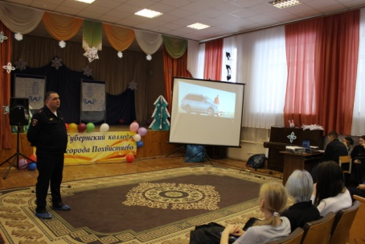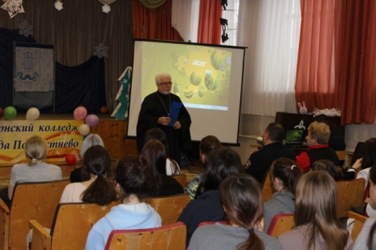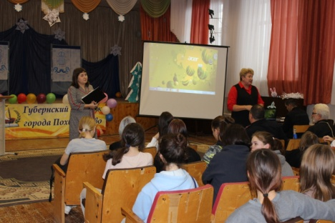

В Похвистнево возбуждено уголовное дело в отношении водителя, грубо нарушившего ПДД РФ
Находясь на маршруте патрулирования в Похвистневском районе Самарской области инспекторы ДПС МО МВД России «Похвистневский» для проверки документов остановили автомобиль «ВАЗ 21102». За рулем транспортного средства находился 42-летний местный житель, у которого сотрудники полиции выявили явные признаки опьянения. Полицейские отстранили мужчину от управления автомобилем и предложили пройти освидетельствование на состояние опьянения, согласно результатам которого установлено алкогольное опьянение водителя с наличием абсолютного этилового спирта в выдыхаемом воздухе 1,299 мг/л.
Мужчину доставили в отдел полиции для дальнейшего разбирательства, автомобиль поместили на специализированную стоянку.
В ходе оформления административного материала, предусмотренного ч. 1 ст. 12.8 КоАП РФ «Управление транспортным средством водителем, находящимся в состоянии опьянения», выяснилось, что мужчина ранее привлекался к административной ответственности за невыполнение требования сотрудника полиции о прохождении медицинского освидетельствования на состояние опьянения. Тогда суд назначил нарушителю административное наказание в виде штрафа в размере тридцати тысяч рублей с лишением права управления транспортными средствами на срок один год шесть месяцев.
Соответствующих выводов для себя правонарушитель не сделал, штраф не оплатил, водительское удостоверение в установленном порядке не сдал и вновь совершил противоправное деяние. Срок наказания за прошлое нарушение дорожной безопасности на момент нового правонарушения не истек.
Отделом дознания МО МВД России «Похвистневский» в отношении злоумышленника возбуждено уголовное дело по признакам преступления, предусмотренного ч. 1 ст. 264.1 УК РФ (нарушение правил дорожного движения лицом, подвергнутым административному наказанию). Санкция статьи предусматривает наказание с лишением права занимать определенные должности или заниматься определенной деятельностью на срок до трех лет в виде штрафа в размере от двухсот тысяч до трехсот тысяч рублей, либо обязательных работ на срок до четырехсот восьмидесяти часов, либо принудительных работ на срок до двух лет, либо лишения свободы на срок до двух лет.

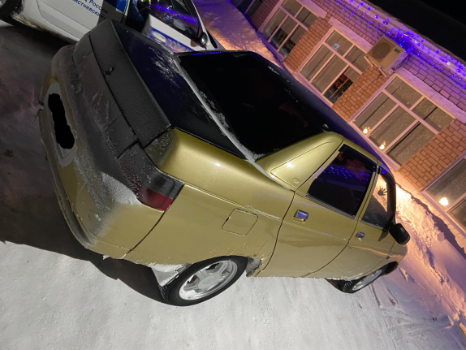

Внимание, розыск без вести пропавшей!
Сотрудники МО МВД России «Похвистневский»​ разыскивают без вести пропавшую Сарафанову Галину Юрьевну 1954 года рождения, проживающую в городе Похвистнево по адресу: пер. Стахановский, дом №12. 13 апреля 2021 года примерно в 21 час. выходила на связь с дочерью, до настоящего времени о ее местонахождении ничего не известно.
Приметы: на вид 65-70 лет, рост 160 см, волосы седые до плеч.
Была одета: халат с рисунком в виде цветка, кардиган коричневого цвета, на ногах уги черного цвета. На голове, возможно, был платок синего цвета.
Особые приметы: на шее имеется небольшая шишка, ходит медленно.
Всех, кто видел женщину или располагает информацией о её местонахождении, просьба обратиться в ближайший отдел полиции или по телефону 8(937)790-50-02, 8 (84656) 2-34-69, либо 102. Кроме того, связаться с ближайшим подразделением полиции в любой ситуации поможет «Мобильное приложение МВД России» https://мвд.рф/apps, которое можно бесплатно установить на смартфон или планшетный компьютер. Конфиденциальность гарантируется!

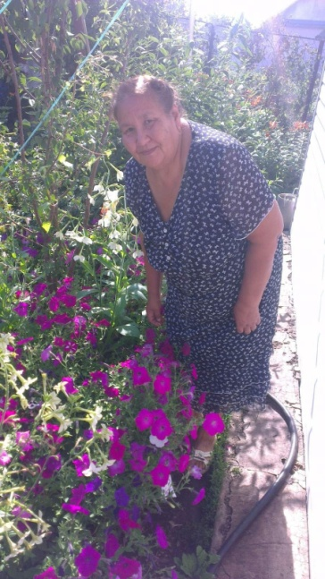

Виртуальные способы мошенничества или преступления с использованием IT-технологии
В современных условиях динамичного развития информационно-телекоммуникационных технологий столь же интенсивно возрастают риски противоправных посягательств в данной сфере.
Мошенничество ‒ одно из самых распространенных преступлений в России. Ежегодно возбуждаются тысячи дел по статье 159 УК РФ. От мошенничества не застрахован никто, ведь злоумышленники постоянно изобретают новые схемы по выманиванию денег. Стать жертвой обмана можно не только в реальной жизни, но и в виртуальном пространстве.
В основном все подобные преступления совершаются с использованием виртуальных абонентских номеров, по которым мошенники представляются сотрудниками служб безопасности банков. Они вводят в заблуждение граждан, вынуждают говорить секретные данные банковских карт и впоследствии похищают денежные средства. В большинстве случаев преступления совершаются с использованием функции подмены абонентского номера, что затрудняет расследование. Гражданам следует помнить – настоящие банковские работники никогда не спрашивают у своих клиентов данные карт и кодов из СМС-сообщений.
Не теряют своей актуальности мошенничества на сайтах бесплатных объявлений, типа «Авито», «Юла» и т.п. Определить настоящего продавца/покупателя от мошенника достаточно просто: продавец просит предоплату, покупатель спрашивает номер карты и код из СМС, вам приходят подозрительные СМС или сообщения в мессенджере, продавец предлагает отправить товар курьерской компанией, продавец или покупатель присылает поддельную ссылку на сервис «Авито Доставка». В подобных случаях с продавцами/покупателями необходимо общаться лично, для мобильных переводов использовать только номер телефона привязанный к карте и ни в коем случае не перечислять предоплату, и никому не сообщать личные данные банковских карт.
Мошенники активно используют в своей преступной деятельности социальные сети: одноклассники, ВКонтакте и другие. Со страниц-двойников рассылаются родным, друзьям, знакомым сообщение о просьбе оказать финансовую помощь, либо подозрительные ссылки, перейдя по которым можно лишиться всех накоплений. Аналогичные СМС могут приходить и в аналоговые сообщения мобильных операторов. Не стоит переходить по неизвестным ссылкам! Если есть желание помочь финансово кому-либо – помогайте адресно, либо через официальные благотворительные фонды.
Большинство преступных схем строится на страсти людей к быстрому обогащению. Например, используя игровые платформы, делая ставки на определённую комбинацию цифр, либо картинок мошенники выручают определённую сумму денег с наивных клиентов, придумывают специальные схемы, а при дальнейшей раскрутке, данная сумма увеличивается. Обязательным требованием подобных игровых платформ – обязательное внесение в выбранное приложение данных банковских карт. И этими данными охотно пользуются мошенники. Различные Интернет приложения, сайты сейчас не обходятся без рекламы. И всплывающие окна с информацией о случайном выигрыше для многих является заманчивой новостью.
Таким образом, в последние годы резко возросло количество преступлений, совершаемых на просторах интернета. К наиболее распространенным можно отнести следующие:
Призыв принять участие во всевозможных конкурсах и проектах. Для участия необходимо перечислить определенную сумму на указанный счет.
Взлом личной страницы. Для возвращения доступа необходимо отправить сообщение на определенный номер, после чего произойдет списание средств, находящихся на счете, а доступ к странице не восстановится.
Блокирование системы вредоносными программами. Схема работает по аналогии с предыдущей. Перечисление денег на лечение детей, открытие приютов для животных и пр.
Рассылка сообщений о блокировании счета в банке. Для разблокировки требуется перейти на указанный сайт и ввести свои личные данные.
Финансовые пирамиды, работающие онлайн.
Продажа каких-либо товаров с внесением предварительной платы. После перечисления денег продавец исчезает или отправляет товар ненадлежащего качества.
Если в Ваш адрес совершены мошеннические действия, обязательно сообщите о факте мошенничества в соответствующие органы. В полицию необходимо обращаться тогда, когда мошеннические действия совершаются физическим лицом. Результат зависит от скорости обращения. Документ можно подать, как лично, так и через интернет-приемную МВД, сайт которой можно найти в интернете.
Если обман совершен юридическим лицом, то на его адрес отправляется письменная претензия, содержащая требование о расторжении договора и возврате средств. А затем подается иск о незаконном обогащении в суд, чтобы начать гражданский процесс.
Простые правила обезопасить себя от мошенников:
Никогда не сообщайте незнакомцам данные банковских карт и коды с СМС-сообщений банков. Помните, настоящим сотрудникам банков они не нужны.
Если назвали мошенникам код или любые другие данные — срочно звоните в банк. Возможно, вы успеете остановить операцию.
Вводите пароли только на тех сайтах, которые открыли сами — например, набрали адрес в браузере.
Если ввели пароль на подозрительном сайте — как можно скорее зайдите на настоящий и смените его.
Включите двухфакторную аутентификацию в почте, социальных сетях и мессенджерах. Тогда кроме логина и пароля потребуется что-то еще: например, код из специального приложения или смс. Мошенники не смогут зайти в ваш аккаунт, даже если украдут или подберут пароль.
Не переходите по ссылкам в сообщениях, даже если сообщение пришло от знакомого. Его аккаунт может быть взломан или продублирован мошенниками.
Запомните: игры, в которые нужно вкладывать реальные денежные средства, на самом деле деньги возвращаются крайне редко.

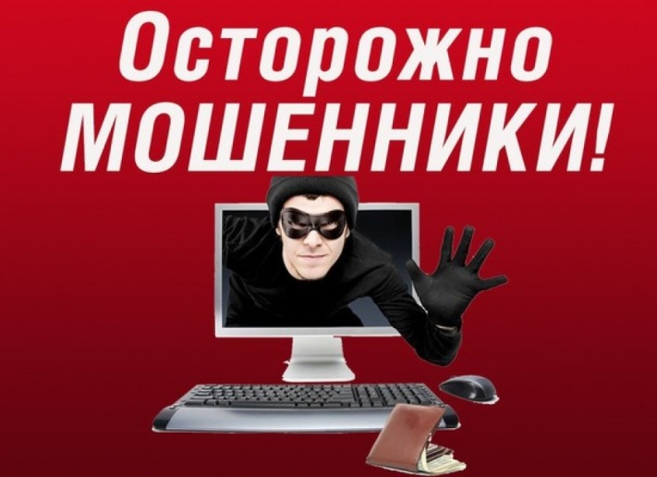

Сотрудники Похвистневской Госавтоинспекции продолжают проводить профилактические беседы по Правилам дорожного движения с несовершеннолетними

В этот раз мероприятие прошло в городском ледовом дворце «Арена».
Сотрудники Госавтоинспекции напомнили любителям зимних развлечений о правилах поведения на дороге и призвали их позаботиться о собственной безопасности. Вместе с детьми автоинспекторы повторили, как правильно переходить проезжую часть, и подробно изучили безопасные маршруты следования к ледовому дворцу, также разъяснили юным участникам дорожного движения, что кататься с горок нужно строго в тех местах, где это безопасно, а именно на огороженных детских площадках и иных местах специально отведенных для этого. Ни в коем случае нельзя устраивать несанкционированные горки вблизи проезжей части, выезжая на нее в процессе катания, так как это может привезти к дорожно-транспортным происшествиям.

Во время мероприятия автоинспекторы также рекомендовали детям в обязательном порядке носить световозвращающие элементы на верхней одежде в виде брелоков, значков и наклеек, что позволит быть максимально заметными для водителей на проезжей части в темное время суток.

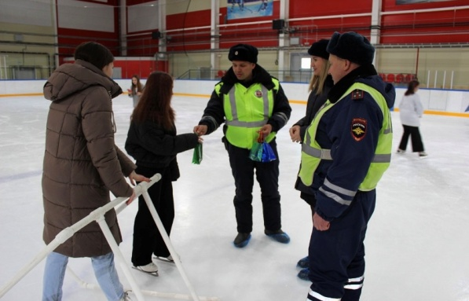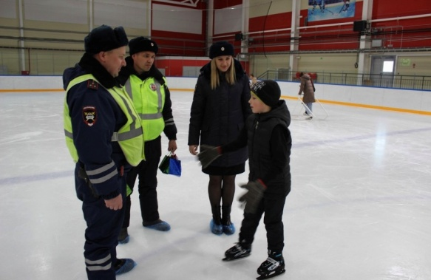

Начальник отделения Госавтоинспекции МО МВД России «Похвистневский» майор полиции Эдуард Хачатуров совместно с председателем Общественного совета при территориальном отделе внутренних дел Татьяной Вобликовой провели в ГБОУ СОШ с. Среднее Аверкино Самарской области профилактическое мероприятие «Улица полна опасностей и неожиданностей».

Майор полиции объяснил детям значения дорожных знаков – главных помощников каждого человека в пути. Вместе с ребятами подробно разобрали зачем они нужны и, как переходить перекрёсток, если сломался светофор. Эдуард Хачатуров предупредил собравшихся детей об обязательном использовании световозвращающих элементов, правилах поведения в общественном транспорте и безопасном проезде в легковых автомобилях с использованием детских автомобильных кресел.

Общественница присоединилась к советам полицейского и рекомендовала, что с наступлением зимнего периода темнеет рано, и пешеходы в тёмных тонах одежды становятся менее заметными для водителей. Чтобы не допустить трагедии нужно не одежде иметь яркие световозвращающие элементы.

В заключение мероприятия ребятам представили короткие видеоролики по Правилам дорожного движения.

УЧРЕДИТЕЛИ: Администрация сельского поселения Старый Аманак муниципального района Похвистневский Самарской области и Собрание представителей сельского поселения Старый Аманак муниципального района Похвистневский Самарской области
ИЗДАТЕЛЬ: Администрация сельского поселения Старый Аманак муниципального района Похвистневский Самарской области
Адрес: Самарская область, Похвистневский Газета составлена и отпечатана
район, село Старый Аманак, ул. Центральная в администрации сельского поселения
37 а, тел. 8(846-56) 44-5-73 Старый Аманак Похвистневский район Редактор
Самарская область. Тираж 100 экз Н.А.Саушкина

